**Флуориметрическое определение ионов Cd2+ с использованием гидразона витамина B6 в растворе**

***Никитин Г.А.***

*Студент, 4 курс бакалавариата*

*Ивановский государственный химико-технологический университет, факультет НХиТ, Иваново, Россия*

*E-mail:* [*glebalekseev@hotmail.com*](mailto:glebalekseev@hotmail.com)

Кадмий активно исследуется благодаря своим уникальным физическим и химическим свойствам. Он используется в производстве никель-кадмиевых аккумуляторов, пигментов, в гальванике и медицине [1]. Однако кадмий обладает высокой токсичностью для живых организмов. Основные пути воздействия кадмия на организм включают ингаляцию, проглатывание и кожный контакт, при этом наибольшую опасность представляет его хроническое накопление в тканях, особенно в почках и печени [2]. Длительное воздействие кадмия приводит к почечной недостаточности, сердечно-сосудистым заболеваниям, остеопорозу и раку [3]. Поэтому мониторинг содержания ионов Cd²⁺ в экологических и биологических системах является важной задачей. В связи с этим разработка хемосенсоров, способных обнаруживать ионы кадмия (II), представляет собой значительный интерес. Целью настоящей работы является синтез и определение сенсорных свойств гидразона пиридоксаль-5-фосфата и гидразида 1H-пиразол-5-карбоновой кислоты (хемосенсор **1**) для ионов Cd2+.

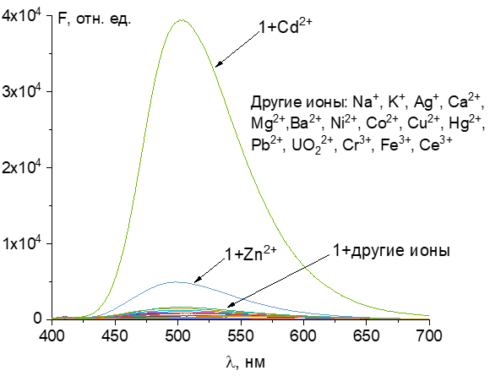Синтез хемосенсора **1** был осуществлен в водном растворе. Идентификация полученного соединения была проведена методами 1H, 13C ЯМР, ИК-спектроскопии и MALDI TOF масс-спектрометрии. Хемосенсор **1** избирательно увеличивает флуоресценцию в присутствии ионов Cd2+ (рисунок 1) в растворе ДМСО/буферный раствор HEPES pH=7.4 (9:1 oб. %).

Рис. 1. Флуоресцентные спектры хемосенсора **1** (50 мкМ) с различными катионами металлов (50 мкМ) в растворе ДМСО/буферный раствор HEPES pH=7.4 (9:1 oб. %)

Интерферирующими ионами для обнаружения ионов кадмия (II) являются Ni2+, Co2+, Cu2+, Hg2+, UO22+, Fe3+, Cr3+, Ce3+, Cl-, Br-, F-, ClO4-, H2PO4-. Были рассчитаны предел обнаружения ионов Cd²⁺ (LOD = 0,15 мкМ), предел количественного определения (LOQ = 0,50 мкМ), константа устойчивости комплекса **1**-Cd2+ (lg(β) = 3,71 ± 0,11), а также определена его стехиометрия (металл:лиганд в соотношении 1:1).

**Литература**

1. Nasreen, H., Haider, S. A Review of the Significant Role of Heavy Metals in the Advancement of the World and its Contribution to Pollution // Pak. J. of Chem. 2024. Vol 14. Issue ¾. P. 49.

2. Honey S., Neetu R., Blessy B. The characteristics, toxicity and effects of cadmium // Int. J. Nanotech. & Nanosci., Vol. 3, 2015, P. 1-9.

3. Ghizal F., Ammar M., Najah H., Nitu N., Abbas A. Cadmium in Human Diseases: It’s More than Just a Mere Metal // Indian J. Clin. Bioche. 2019. Vol 34. P. 371–378.